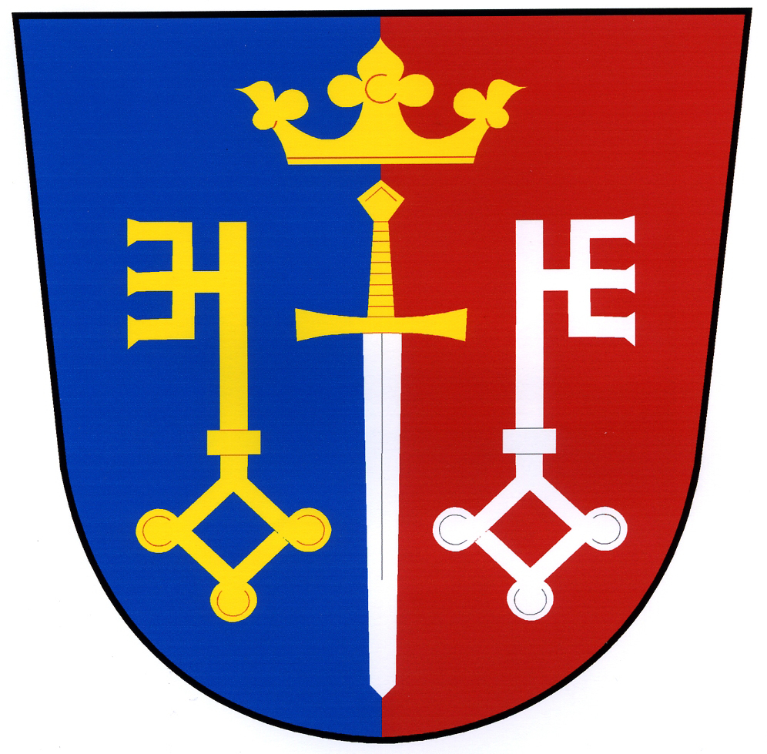
1.ČESKOPETROVICKÁ KOOLNA

MTB závod pro všechny věkové kategorie

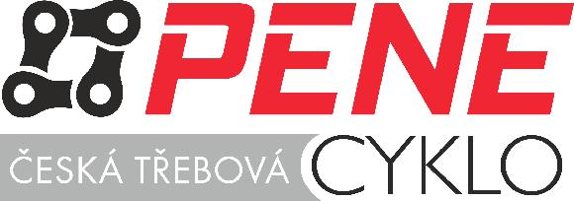


TERMÍN: 18.5.2014 www.ceskepetrovice.com

MÍSTO: SPORT AREÁL České Petrovice

STARTOVNÉ:
pro účastníky na trase 20km přihlášené do 11.5.2014 na uvedený mail je připravené zvýhodněné startovné + adrenalinový poukaz
dospělý na trase 20km přihlášený do 11.5.2014 startovné 150,-Kč
děti na trase 20km přihlášené do 11.5.2014 startovné 50,-Kč
dětský závod v prostorách areálu placeno v den závodu – startovné 30,-Kč (předškolní zdarma)

PŘIHLÁŠKY:
na uvedený mail zasílejte – jméno + příjmení, datum narození, team nebo město
přihlášky pro zvýhodněné startovné posílejte na mail: petrovicemtb@seznam.cz do 11.5.2014
startovné bude placeno na místě při prezentaci
možnost přihlásit se v den závodu – dospělý 200,-Kč, děti 100,-Kč (bez nároku na dárek)

KATEGORIE:
dětský závod v prostoru areálu - odrážedla cca 100m
kola předškolní cca 300m
6 – 15 let 400m – 3km
v kategorii odrážedla + předškolní – drobná cena pro každého účastníka

hlavní závod na trase 20km - žáci / žákyně 2005 - 2001 (pouze s doprovodem)
kadeti / kadetky 2000 – 1997
muži 1996 – 1974
muži II. 1973 a starší
ženy 1996 a starší
děti do 18 let účast jen se souhlasem zákonného zástupce

PREZENTACE:
ski bar pod sjezdovkou (start + cíl závodu)

dětské závody v prostoru areálu 8.30 – 9.30 hod
trasa 20km do 11 hodin

START:
dětský závod 10.00 hod
trasa 20km v 11.30 po dojetí dětského závodu

PŔEDÁVÁNÍ CEN A TOMBOLA:
vyhlášení výsledků v 15 hodin + bohatá tombola – losování startovních čísel (trasa 20km)
vyhlášeny budou dětské závody + závod na 20km
vyhlášení nejmladšího a nejstaršího účastníka na trase 20km

TRASA:
délka závodu cca 20km, 80% terén, 20% asfalt
Trasa vede po asfaltu, zpevněných lesních a polních cestách, loukách a lesních pěšinách. Jede se krásnou přírodou Orlických hor v okolí Českých Petrovic.

ZDRAVOTNÍ ZAJIŠTĚNÍ:
Horská služba Orlické hory

RŮZNÉ:
občerstvení v prostorách startu a cíle zajištěno
podmínkou účasti je plná přilba
závod se jede za plného silničního provozu a každý závodník se ho zúčastňuje na vlastní nebezpečí. Každý závodník také nese odpovědnost za škodu způsobenou na věcech a zdraví svém.

POŘADATEL ZÁVODU: Ski klub České Petrovice

KONTAKTNÍ OSOBY: Marian Svoboda, tel. 777 570 030, mail: petrovicemtb@seznam.cz
Martin Horáček, tel. 732 773 599
Tomáš Král, tel. 723 711 891

